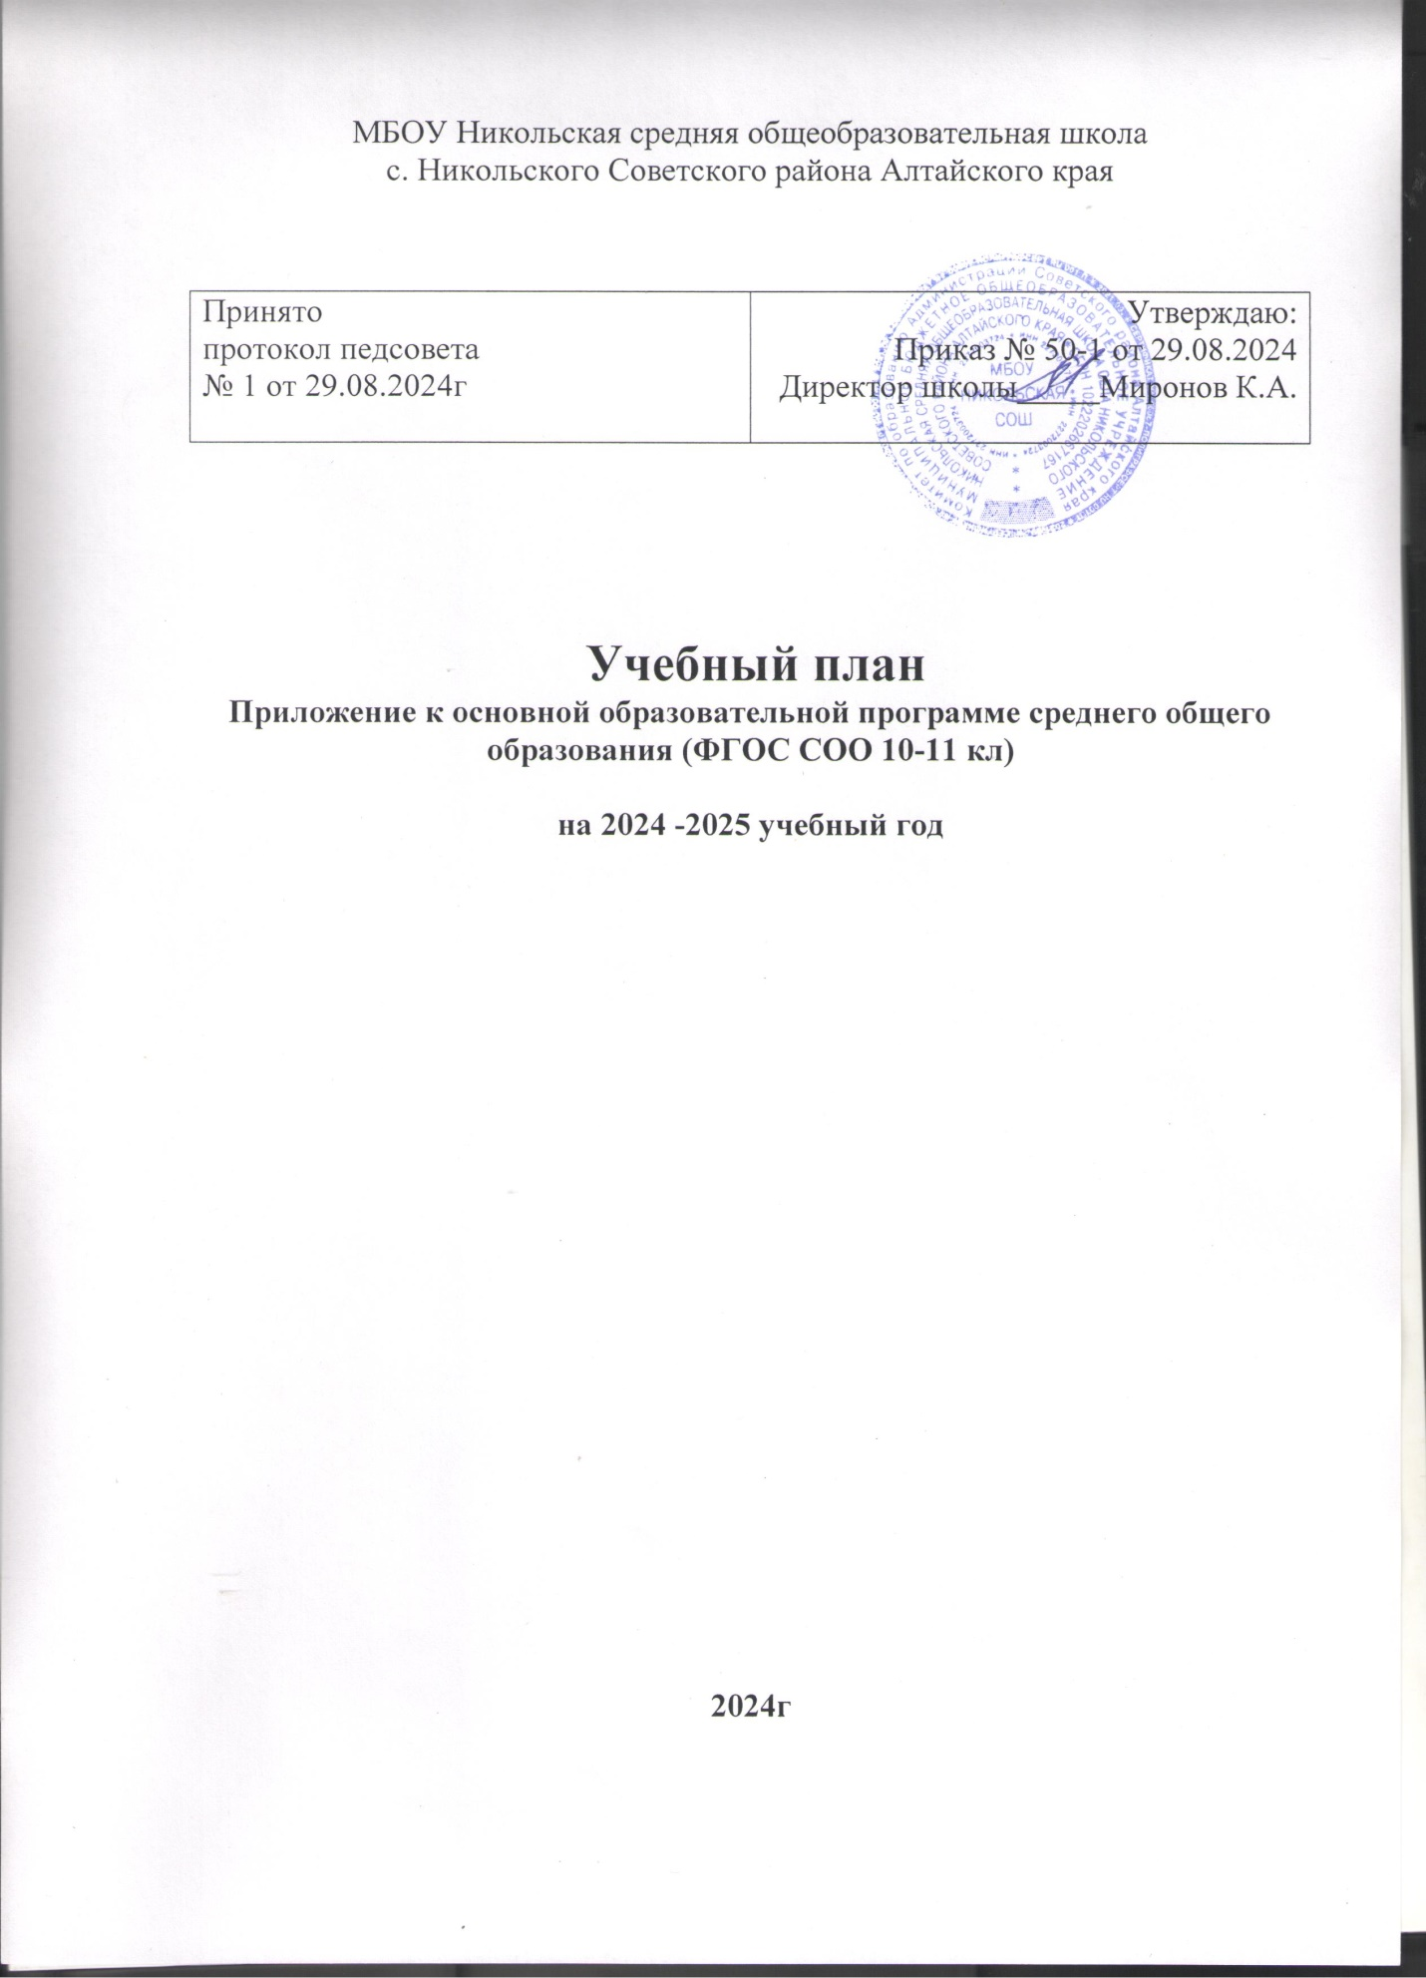

МБОУ Никольская средняя общеобразовательная школа

с. Никольского Советского района Алтайского края

|  |  |
| --- | --- |
| Принято  протокол педсовета  № от _________2024г | Утверждаю:  Приказ № от_________2024  Директор школы_____Миронов К.А. |

**Учебный план**

**Приложение к основной образовательной программе среднего общего образования (ФГОС СОО 10-11 классы)**

**на 2024 -2025 учебный год**

**2024г**

Пояснительная записка

к учебному плану универсального профиля по ФГОС среднего общего образования для 10 и 11 классов на 2024-2025 учебный год (5-дневная учебная неделя)

Нормативно-правовой основой формирования учебного плана является:

* - Федеральный закон от 29.12.2012 № 273-ФЗ «Об образовании в Российской Федерации»;
* Приказ Министерства Просвещения Российской Федерации от 22.03.2021 № 115 «Об утверждении Порядка организации и осуществления образовательной деятельности по основным общеобразовательным программам - образовательным программам начального общего, основного общего и среднего общего образования»;
* приказ Министерства образования и науки Российской Федерации от 17.05.2012 № 413 «Об утверждении федерального государственного образовательного стандарта среднего общего образования»;
* приказ Министерства Просвещения Российской Федерации от 11.12.2020 № 712 «О внесении изменений в некоторые федеральные государственные образовательные стандарты общего образования по вопросам воспитания обучающихся»;
* приказ Министерства Просвещения Российской Федерации от 12.08.2022 № 732 «О внесении изменений в федеральный государственный образовательный стандарт среднего общего образования, утвержденный приказом Министерства образования и науки Российской Федерации от 17 мая 2012 г. № 413»;
* ФОП среднего общего образования, утвержденная приказом Министерства просвещения Российской Федерации от 18.05.2023 № 371
* приказ Министерства просвещения Российской Федерации от 02.08.2022 №653 «Об утверждении федерального перечня электронных образовательных ресурсов, допущенных к использованию при реализации имеющих государственную аккредитацию образовательных программ начального общего, основного общего, среднего общего образования»;
* приказ Министерства просвещения Российской Федерации от 21.09.2022 №858 «Об утверждении федерального перечня учебников, допущенных к использованию при реализации имеющих государственную аккредитацию образовательных программ начального общего, основного общего, среднего общего образования организациями, осуществляющими образовательную деятельность и установления предельного срока использования исключенных учебников».
* локальные акты МБОУ Никольская СОШ

Учебный план среднего общего образования муниципальное бюджетное общеобразовательное учреждение Никольская средняя общеобразовательная школа села Никольского Советского района Алтайского края (далее - учебный план) для 10-11 классов, реализующих основную образовательную программу среднего общего образования, соответствующую ФГОС СОО (Приказ Министерства просвещения Российской Федерации от 12.08.2022 № 732 «О внесении изменений в федеральный государственный образовательный стандарт среднего общего образования»), фиксирует общий объём нагрузки, максимальный объём аудиторной нагрузки обучающихся, состав и структуру предметных областей, распределяет учебное время, отводимое на их освоение по классам и учебным предметам.

Учебный план является частью образовательной программы муниципальное бюджетное общеобразовательное учреждение Никольская средняя общеобразовательная школа села Никольского Советского района Алтайского края, разработанной в соответствии с ФГОС среднего общего образования, с учетом Федеральной образовательной программой среднего общего образования, и обеспечивает выполнение санитарно-эпидемиологических требований СП 2.4.3648-20 и гигиенических нормативов и требований СанПиН 1.2.3685-21.

Продолжительность учебного года в 10-11 классах составляет 34 учебные недели.

Учебные занятия для учащихся 10-11 классов проводятся по 5-ти дневной учебной неделе.

Максимальный объем аудиторной нагрузки обучающихся в неделю составляет в 10 классе – 34 часа, в 11 классе – 34 часа. .

Учебный план состоит из двух частей — обязательной части и части, формируемой участниками образовательных отношений. Обязательная часть учебного плана определяет состав учебных предметов обязательных предметных областей.

Часть учебного плана, формируемая участниками образовательных отношений, обеспечивает реализацию индивидуальных потребностей обучающихся. Время, отводимое на данную часть учебного плана внутри максимально допустимой недельной нагрузки обучающихся использовано на проведение учебных занятий, обеспечивающих различные интересы обучающихся

В муниципальное бюджетное общеобразовательное учреждение Никольская средняя общеобразовательная школа села Никольского Советского района Алтайского края языком обучения является русский язык.

Промежуточная аттестация – процедура, проводимая с целью оценки качества освоения обучающимися части содержания ( оценивание за полугодия) или всего объема учебной дисциплины за учебный год (годовое оценивание).

Промежуточная/годовая аттестация обучающихся за полугодие осуществляется в соответствии с календарным учебным графиком.

Все предметы обязательной части учебного плана оцениваются по полугодиям. Предметы из части, формируемой участниками образовательных отношений, являются безотметочными.

Промежуточная аттестация проходит на последней учебной неделе полугодия. Формы и порядок проведения промежуточной аттестации определяются «Положением о формах, периодичности и порядке

текущего контроля успеваемости и промежуточной аттестации обучающихся муниципальное бюджетное общеобразовательное учреждение Никольская средняя общеобразовательная школа села Никольского Советского района Алтайского края.

Освоение основной образовательной программы среднего общего образования завершается итоговой аттестацией.

Нормативный срок освоения основной образовательной программы среднего общего образования составляет 2 года.

Учебный предмет «Русский язык» изучается в 10 и 11 классе по2 часа в неделю, по 34 часа в год.

Программа реализуется с использованием предметной линии Н.Г.Гольцова, И.В.Шамилин, М.А.Мищерина Русский язык 10-11 классы. Базовый уровень. Русское слово

Учебный предмет «Литература» ориентирован на закрепление и совершенствование всех видов речевой деятельности школьника, на знакомство с богатым миром отечественной и зарубежной детской литературы, на развитие нравственных и эстетических чувств школьника, способного к творческой деятельности и подготовке к выпускным экзаменам на итоговой аттестации. На изучение предмета отводится по 3 часа в неделю, по 102 часа в год.

Программа реализуется с использованием предметной линии Ю.В.Лебедев, О.Н.Михайлов, В.А.Чалмаев Литература 10-11 кл.под редакцией В.П.Журавлева Просвещение.

Учебный предмет «Иностранный язык» (немецкий)развивает коммуникативные умения в говорении, аудировании, чтении и письме полученные в начальной и средней школе; способствует мотивации к дальнейшему овладению иностранным языком.

На изучение предмета отводится по 3 часа в неделю, по 102 часа в год соответственно. Реализуется программа с использованием предметной линии учебников: Линия УМК Радченко О. А., М. А. Лытаева, О. В. Гутброд «Немецкий язык» Издательство «Просвещение».

Предметная область «Математика» направлен на закрепление представлений о математике как части общечеловеческой культуры, на развитие образного и логического мышления, воображения, математической речи, совершенствование предметных умений и навыков, необходимых для успешного решения учебных и практических задач и продолжения образования, представлена предметами *Алгебра и начала математического анализа, геометрия и вероятность и статистика.*

На изучение Алгебры отводится по 4 часов в неделю в 10 и 11 классе, по 210 часов в год (углубленный уровень)

Реализуется предметная линия учебников : А.Г.Мерзляк, А.Д.Номировский. Алгебра и начала математического анализа ( углубленный уровень) 10-11 Вентана Граф;

На изучение геометрии (углубленный уровень) отводится по 3 часа в неделю по 102 часа в год.

А.Г.Мерзляк, А.Д.Номировский. Геометрия 10-11 классы Вентана граф

На изучение предмета Вероятность и статистика отводится по 1 часу в неделю, по 34 часу в год.

Учебный предмет «История» изучается в 10-11 классах по 2 часа в неделю, по 68 часов в год. Всего за курс 136 часов. Реализуется программа:

10 класс История. История России. 1914-1945гг Базовый уровень. Мединский В.Р., Торкунов А.В. Просвещение

История. Всеобщая история. 1914-1945гг Базовый уровень. Мединский В.Р., Чубарьян А.О. Просвещение.

11 кл. История. История России. 1945-начало 21 в Базовый уровень. Мединский В.Р., Торкунов А.В. Просвещение

История. Всеобщая история. 1945-начало 21 в. Базовый уровень. Мединский В.Р., Чубарьян А.О. Просвещение.

Учебный предмет «Информатика». Изучение информатики в старшей школе на базовом уровне направлено на освоение системы базовых знаний, отражающих вклад информатики в формирование современной научной картины мира, роль информационных процессов в обществе, биологических и технических системах, овладение умениями применять, анализировать, преобразовывать информационные модели реальных объектов и процессов, используя при этом информационные и коммуникационные технологии (ИКТ), в том числе при изучении других школьных дисциплин. На изучение предмета отводится по1 часу в неделю, – 34 часа в год. Всего за курс 68 часов.

10-11 класс Информатика 10кл. Базовый уровень. И. Г. Семакин, Е. К. Хеннер. Просвещение.

Учебный предмет «Обществознание » изучается по2 часа в неделю, по 68 часов в год

Реализуется предметная линия учебников Л.Н. Боголюбов, Н.И. Городецкая Обществознвние Просвещение

Учебный предмет «География**»** изучается в 10 и 11 классах по 1 часу в неделю, по 34 часов в год

Реализуется предметная линия: География. Предметная линия учебников Полярная звезда 10-11класс Под редакцией А.И.Алексеев и др.Базовый и углубленный уровни. Просвещение

Учебный предмет «Биология». На изучение предмета биология отводится в 10 и 11 классе по 3 часа в неделю, по105 часов в год .

Реализуется предметная линия

В.В.Пасечник, Г.Г.Шевцов, Т.М.Ефимова Биология Предметная линия учебников «Линия жизни» 10-11 классы Углубленный уровень Просвещение

Учебный предмет «Химия». На изучение предмета химия отводится по 1 часу в неделю, по 34 часов в год.

Реализуется программа: Химия. Базовый уровень.10-11 класс: рабочие программы к линии УМК О.С.Габриеляна Просвещение

Учебный предмет «Физика». На изучение предмета физика отводится по 2 часа в неделю, по68 часов в год.

Реализуется предметная линия А.В.Шаталина Базовый классический курс физики. Программа по физике для 10-11 классов Просвещение

Учебный предмет «Физическая культура» ориентирован на выполнение спортивных нормативов, кроме того, в содержание программы включён материал по теории физической культуры, а также мотивационные уроки, направленные на формирование здорового образа жизни у школьников. На освоение содержания учебного предмета «Физическая культура» выделяется по 3 часа в неделю, по 102 часа в год. Всего за курс 204 часа.

Реализуется пр В.И.Лях Физическая культура 10-11 классы Просвещение

Учебный предмет « Основы безопасности и защиты Родины» ведется по1 часу в неделю, по 34 часов в год

Учебный предмет «Индивидуальный проект» ведется 1 час в неделю в 10 классе 34 часа в год.

Реализуется программа элективного курса «Индивидуальный проект» автор М.В.Половкова М.Просвещение

Итоговый индивидуальный проект представляет собой особую форму организации деятельности обучающихся (учебное исследование или учебный проект).

Итоговый индивидуальный проект выполняется обучающимися самостоятельно под руководством учителя-руководителя проекта по выбранной теме в рамках одного или нескольких изучаемых учебных предметов, курсов в любой избранной области деятельности (познавательной, практической, учебно-исследовательской, социальной, художественно-творческой, иной).

Результаты выполнения индивидуального итогового проекта должны отражать:

− сформированность навыков коммуникативной, учебно-исследовательской деятельности, критического мышления;

− способностью инновационной, аналитической, творческой, интеллектуальной деятельности;

− сформированность навыков проектной деятельности, а также самостоятельного применения приобретенных знаний и способов действий при решении различных задач, в том числе внеучебных, используя знания одного или нескольких учебных предметов или предметных областей;

− способность постановки цели и формирования гипотезы исследования, планирования работы, отбора и интерпретации необходимой информации, структурирования аргументации результатов исследования на основе собранных данных, презентации результатов, использования правильной

терминологии, аналитической и оценочной деятельности.

Индивидуальный проект выполняется обучающимся в течение одного или двух лет как в рамках учебного времени при изучении того или иного предмета, так и в рамках внеучебной деятельности и должен быть представлен в виде завершенного учебного исследования или разработанного проекта: информационного, творческого, социального, прикладного, инновационного, конструкторского, инженерного, иного в рамках промежуточной аттестации или другого образовательного события в школе или за ее пределами.

Учитывая желания учащихся и их родителей, в целях улучшения качества образования, осуществления предпрофильной подготовки и подготовки к итоговой государственной аттестации в 10 классе за счет компонента образовательного учреждения ведется изучение элективных курсов по выбору.

1. **класс:**

- Курс по выбору по русскому языку «Русское правописание: орфография и пунктуация» 34 часа в год

**11 класс**

- Курс по выбору по русскому языку «Русское правописание: орфография и пунктуация», 34 часа в год

- Курс по выбору по математике «Решение уравнений и неравенств с параметрами»34 часа в год

**Учебный план среднего общего образования (ФГОС СОО) универсальный профиль**

|  |  |  |  |
| --- | --- | --- | --- |
| **Предметная область** | **Учебный предмет/курс** | **Количество часов в неделю** | |
| **10** | **11** |
| **Обязательная часть** | | | |
| Русский язык и литература | Русский язык | 2 | 2 |
| Литература | 3 | 3 |
| Иностранные языки | Иностранный язык | 3 | 3 |
| Математика и информатика | Алгебра (у) | 4 | 4 |
| Геометрия(у) | 3 | 3 |
| Вероятность и статистика | 1 | 1 |
| Информатика | 1 | 1 |
| Общественно-научные предметы | История | 2 | 2 |
| Обществознание | 2 | 2 |
| География | 1 | 1 |
| Естественно-научные предметы | Физика | 2 | 2 |
| Химия | 1 | 1 |
| Биология (у) | 3 | 3 |
| Физическая культура | Физическая культура | 3 | 3 |
| Основы безопасности и защиты Родины | Основы безопасности и защиты Родины | 1 | 1 |
| ----- | Индивидуальный проект | 1 | 0 |
| Итого | | 33 | 32 |
| **Часть, формируемая участниками образовательных отношений** | | | |
| **Наименование учебного курса** | |  |  |
| курс по выбору по русскому языку " Русское правописание: орфография и пунктуация" | | 1 | 0 |
| курс по выбору " Русское правописание: орфография и пунктуация" | | 0 | 1 |
| курс по выбору " Решение уравнений и неравенств с параметрами" | | 0 | 1 |
| Итого | | 1 | 2 |
| ИТОГО недельная нагрузка | | 34 | 34 |
| Количество учебных недель | | 34 | 34 |
| Всего часов в год | | 1156 | 1156 |